

ПАМЯТКА УЧАСТНИКАМ XXVIII МЕЖДУНАРОДНОЙ ВЫСТАВКИ-ЯРМАРКИ ТУРИСТИЧЕСКИХ УСЛУГ «ОТДЫХ-2026»

АДРЕС ПРОВЕДЕНИЯ: Г. МИНСК, УЛ. ПАВЛИНЫ МЕДЕЛКИ,24

(МИНСКИЙ МЕЖДУНАРОДНЫЙ ВЫСТАВОЧНЫЙ ЦЕНТР)

ДАТЫ ПРОВЕДЕНИЯ: 9 - 11 АПРЕЛЯ 2026

ЗАЕЗД ЭКСПОНАТОВ НА ВЫСТАВОЧНЫЕ СТЕНДЫ 8 АПРЕЛЯ С 12.00 ДО 20.00
Парковка автотранспорта на территории прилегающей к выставочному комплексу.

Въезд-выезд транспортных средств на территорию ММВЦ для разгрузки-погрузки осуществляется согласно схемы заезда:

Заезд в БОЛЬШОЙ ЗАЛ ММВЦ (НАЦИОНАЛЬНАЯ ЭКСПОЗИЦИЯ РБ/ЗАРУБЕЖНАЯ ЭКСПОЗИЦИЯ) осуществляется через грузовые ворота G4 и G5

Заезд в МАЛЫЙ ЗАЛ ММВЦ (РЕГИОНАЛЬНАЯ ЭКСПОЗИЦИЯ РБ) осуществляется через грузовые ворота G1 и G2

ВРЕМЯ ЗАЕЗДА - 8 АПРЕЛЯ С 10.00-20.00

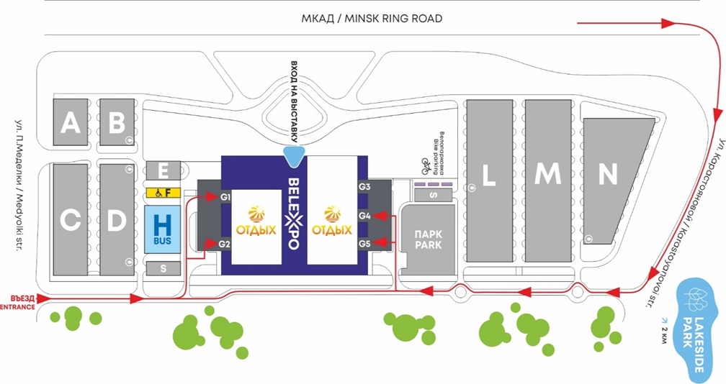

ВРЕМЯ ПРИЕМА ПОД ОХРАНУ ЭКСПОНАТОВ - 8 АПРЕЛЯ С 20.00

- РЕГИСТРАЦИЯ УЧАСТНИКОВ БУДЕТ ОРГАНИЗОВАНА НА ИНФОРМАЦИОННОМ СТЕНДЕ ГОСУДАРСТВЕННОГО ПРЕДПРИЯТИЯ
«БЕЛЭКСПО»:

8 АПРЕЛЯ С 12.00 ДО 18.00

ПРИ РЕГИСТРАЦИИ НЕОБХОДИМО ПРИ СЕБЕ ИМЕТЬ:

- Оригинал договора на участие, заверенные подписью и печатью компании- участника.
- Копию платежного поручения.
- Акт сдачи–приемки предоставленных услуг, заверенные подписью и печатью компании-участника.
На информационном стенде государственного предприятия «БелЭкспо» необходимо получить следующие документы: бейджи, пригласительные билеты, оригиналы документов (счет, акт выполненных работ) и договор-заявку на участие в выставке с оригинальной печатью и подписью директора, отметить командировочные удостоверения.

С 9 ПО 11 АПРЕЛЯ 2026 ГОДА ВХОД В ПАВИЛЬОН СТРОГО ПО БЕЙДЖАМ.

БЕЗ ОПЛАТЫ УЧАСТИЯ В ВЫСТАВКЕ СТЕНД НЕ ЗАСТРАИВАЕТСЯ!

100% предоплата по договору должна быть зачислена до 24 марта 2026 года.
Без подтверждения оплаты участие не будет зарегистрировано, а экспозиционное место останется не забронированным.

3. ЦЕРЕМОНИЯ ТОРЖЕСТВЕННОГО ОТКРЫТИЯ ВЫСТАВКИ

9 АПРЕЛЯ В 11.00-11.30.
МЕСТО ПРОВЕДЕНИЯ: ГЛАВНАЯ СЦЕНА (БОЛЬШОЙ ЗАЛ ММВЦ)

- РЕЖИМ РАБОТЫ ВЫСТАВКИ

ДЛЯ ПОСЕТИТЕЛЕЙ:

9,10 АПРЕЛЯ - С 10.00 ДО 18.00, 11 АПРЕЛЯ - ДО 16.00 ДЛЯ ЭКСПОНЕНТОВ:
9-11 АПРЕЛЯ РАБОЧИЙ ДЕНЬ НАЧИНАЕТСЯ С 9.00 ВРЕМЯ ПРИЕМА ПОД ОХРАНУ ЭКСПОНАТОВ
9,10 АПРЕЛЯ С 18.00 – 09.00

ЦЕРЕМОНИЯ ТОРЖЕСТВЕННОГО ЗАКРЫТИЯ ВЫСТАВКИ

11 АПРЕЛЯ В 14.00-15.00
МЕСТО ПРОВЕДЕНИЯ: ГЛАВНАЯ СЦЕНА (БОЛЬШОЙ ЗАЛ ММВЦ)

- ДЕМОНТАЖ ВЫСТАВКИ

11 АПРЕЛЯ С 18.00 ДО 22.00

НЕ РАЗРЕШАЕТСЯ:
Повреждать выставочное оборудование (деформировать, сверлить, гнуть и т.д.); Самостоятельно оклеивать выставочное оборудование любыми видами пленки и скотча.

КРАЙНИЕ СРОКИ ПОДАЧИ ЗАЯВОК

Просим соблюдать указанные сроки подачи заявок для того, чтобы мы смогли качественно и своевременно выполнить Ваши заказы. В противном случае мы не сможем гарантировать их выполнение в срок.

ПОДАЧА ЗАЯВОК НА УЧАСТИЕ И ЗАКАЗ ДОПОЛНИТЕЛЬНЫХ УСЛУГ/ОБОРУДОВАНИЯ ДО 23 МАРТА 2026г.

ПРЕДОСТАВЛЕНИЕ МАТЕРИАЛОВ В ОФИЦИАЛЬНЫЙ КАТАЛОГ ВЫСТАВКИ ДО 16 МАРТА 2026г.

- ТЕХНИЧЕСКИЕ ОСОБЕННОСТИ МЕСТА ПРОВЕДЕНИЯ, ПОГРУЗОЧНО- РАЗГРУЗОЧНЫЕ РАБОТЫ
- В выставочном павильоне есть возможности для использования подвесных конструкций.
- К выставочным стендам обеспечивается подвод-отвод воды.
- Въезд транспорта на территорию выставочного павильона для ввоза-вывоза экспонатов и оборудования разрешен.

КОНТАКТЫ

Руководитель проекта
Лазарчик Наталья
моб. +375 29 889 56 63 (Viber, WhatsApp, Telegram)
e-mail: tourfair@belexpo.by
www.tourexpo.by

Менеджер деловой программы
Шнитко Анна
моб. +375 29 889 56 63 (Viber, WhatsApp, Telegram)
e-mail: bka@belexpo.by
Проведение процедуры аккредитации Застройщиков, оформление актов-допуска на застройку
Евдокимов Евгений
моб. +375 33 327 06 64
e-mail: otk@belexpo.by

Услуги по таможенному оформлению и перевозке грузов оказывает
УП «Выставочный экспедитор»
Республика Беларусь, 220035, г. Минск, ул. Тимирязева, 65б, оф.1311
тел/факс: (+375 17) 361 03 51
e-mail: info@ekspeditor.com

Туристические услуги по организации трансфера, бронированию билетов (авиа, ж/д, автобус), размещение в гостиницах, экскурсионные услуги
Лустач Елена
тел. (+375 29) 911 56 54
e-mail: leg@belexpo.by www.otpusk.by

ДОПОЛНИТЕЛЬНАЯ ИНФОРМАЦИЯ
Государственное предприятие «БелЭкспо» является генеральным застройщиком выставочных стендов на выставках, организатором которых является. При строительстве стендов сторонними организациями прохождение аккредитации обязательно. Условия прохождения размещены на сайте www.belexpo.by

ОТВЕТСТВЕННОСТЬ ЗА СТЕНД

В период работы выставки ответственность за стенд и имущество, находящееся на стенде, несет экспонент. В остальное время выставка находится под охраной службы охраны выставки. В случае обнаружения хищения имущества экспонент должен незамедлительно обратиться к организатору.

